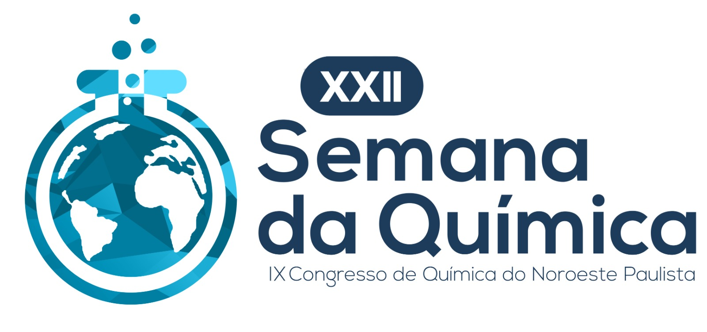
EDITAL DE SUBMISSÃO DE TRABALHOS DA XXII SEMANA DE QUÍMICA E IX CONGRESSO DE QUÍMICA DO NOROESTE PAULISTA

“Da Química à Inovação: Transformando o mundo a cada experimento”
DE 02 A 06 DE JUNHO DE 2025

A XXII Semana de Química e IX Congresso de Química do Noroeste Paulista, será realizada entre os dias 02/06/2025 a 06/06/2025, na Universidade Estadual Paulista “Júlio de Mesquita Filho” - câmpus de São José do Rio Preto (IBILCE), de forma presencial. A Semana de Química (SeQ) tem como objetivo complementar a formação dos graduandos dos dois cursos de Química: Bacharel em Química Ambiental e Licenciatura em Química.
A temática “Da Química à Inovação: Transformando o mundo a cada experimento” visa abordar as inúmeras áreas que a química engloba, mostrando uma visão ampliada das possibilidades de atuação por proporcionar parcerias com outras áreas de conhecimento e assim demonstrar como a química pode influenciar o mundo.

1°) DA SUBMISSÃO DO RESUMO EXPANDIDO:

1.1 - A submissão do trabalho poderá ser realizada após a inscrição no evento. Sendo necessário que o autor esteja inscrito no evento;

1.2 - O prazo final de inscrição para a apresentação de trabalho será dia 23 de Maio de 2025. trabalhos enviados após essa data não serão aceitos;

1.3 - Cada inscrito poderá enviar até 1 (um) resumo expandido ao evento;

1.4 - Cada resumo expandido deverá conter, no mínimo, um(a) autor(a) e um(a) orientador(a);

1.5 - Não existe limite de autores(as) por trabalho;

1.6 - Apresentação do resumo expandido será realizada em formato oral, através de apresentações por cartazes, conforme descrito no item 3.

1.7 - A submissão do resumo expandido deverá ser realizada no site da SeQ, na área do participante - submissão de trabalhos. Não sendo aceita a submissão de resumos expandidos por e-mail ou por pessoas que não estejam inscritas no evento.

1.8 - A submissão de resumos expandidos será iniciada a partir do dia 23 de Abril de 2025.

2°) DAS REGRAS PARA ENVIO DOS RESUMOS EXPANDIDOS:

2.1) Os resumos expandidos devem conter: título, subtítulo (se houver), autores(as) e orientadores(as), resumo, palavras-chave, introdução, metodologia, resultado e discussão, conclusão e referências. O nome do autor(a) apresentador(a) e orientador devem estar identificados com um asterisco(*) e com os e-mail.

2.2) Da composição do resumo expandido:
- Título e subtítulo (se houver o último).
- Nome dos autores(a) e orientadores(a) escrito por extenso.
- Resumo com no máximo 200 palavras.
- Palavras-chave: deve conter de três (3) a cinco (5) palavras ou expressões relacionadas à abordagem do trabalho.
- Corpo do texto: deve abranger, de forma concisa e objetiva, as seguintes partes: introdução, metodologia, resultados e discussão, conclusão e referências.
- Referências: deve conter todas as referências utilizadas no corpo do texto e, eventualmente, as bases teóricas para criação do resumo expandido. A ordem dos itens em cada referência deve obedecer às normas da Associação Brasileira de Normas Técnicas (ABNT).
- O resumo expandido, incluindo título, resumo até a conclusão deverá ter um mínimo de uma (1) e máximo de duas (2) laudas. Não serão aceitos trabalhos que, até a conclusão, ultrapassem o limite de duas (2) laudas.

2.3) Da formatação:
- Fonte: Times New Roman;
- Tamanho: 12;
- Espaçamento entre linhas: 1,5;
- Alinhamento do texto: justificado;
- Tipo de papel: A4;
- Margens: superior e esquerda com 3 cm, inferior e direita com 2 cm;

3°) DAS APRESENTAÇÕES DOS TRABALHOS

3.1) A apresentação dos trabalhos será realizada nos corredores do IBILCE, na data de 03/06/2025 das 8:00 as 10:00 horas.
3.2) Cada aluno pode apresentar somente 01 (um) pôster durante o evento;
3.3) O modelo de poster pode ser encontrado no site do evento;
3.4) Não será aceito Resumos e/ou pôster enviados por e-mail.

4°) DOS CRITÉRIOS DE AVALIAÇÃO DO RESUMO EXPANDIDO

4.1) A Comissão Avaliadora dos resumos expandidos submetidos à XXI Semana de Química e VIII Congresso de Química do Noroeste Paulista será composta por professores(as) e/ou Doutorandos, com competências nas grandes áreas da Química e áreas relacionadas.
4.2) Serão observados os seguintes aspectos para aprovação
- Adequação às normas de redação e formatação.
- Aplicabilidade na grande área escolhida.
- Nitidez na exposição das ideias.
4.3) Não serão aceitos resumos:
- Que não cumpriram o formato exigido por este edital.
- Que vão contra os direitos humanos ou que inclui qualquer tipo de discriminação.
- Que sejam plágio.
4.4) Caso seja necessário alguma alteração no resumo/pôster a comissão entrará em contato com o discente, enviando uma carta de sugestões de atualizações.

5) DOS CRITÉRIOS PARA AVALIAÇÃO DA APRESENTAÇÃO ORAL

5.1 Serão observados os seguintes aspectos para atribuir a nota final:
- Nitidez na exposição das ideias
- Organização das explicações
- Dominância do assunto a ser explicado
- Relevância científica
- Inovação

Quaisquer dúvidas que o candidato tenha entre em contato com a comissão organizadora através do e-mail: seq.unesp.ibilce@gmail.com

Atenciosamente, comissão organizadora da XXI Semana de Química e VIII Congresso de Química do Noroeste Paulista.

